Тема 2.25. Технология выполнения медицинской услуги «Катетеризация мочевого пузыря. Меры помощи при недержании или задержке мочи»

ИСХОДНЫЙ МАТЕРИАЛ
План
- Кратко об анатомии и физиологии мочеполовой системы.
- История изобретения катетера
- Катетеризация мочевого пузыря. Показания и противопоказания.
- Виды катетеров их краткая характеристика.
- Применение мочеприемников и подгузников
- Технологии выполнения катетеризации мочевого пузыря у мужчины и женщины.

1. Кратко об анатомии и физиологии мочеполовой системы
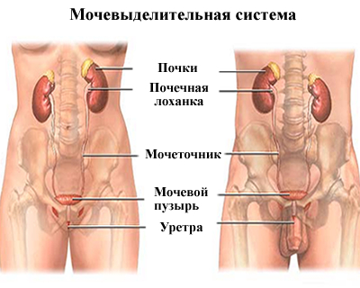
Органы мочевыделительной системы служат для выведения из организма продуктов жизнедеятельности, вырабатываемых клетками в ходе обмена веществ.
Основная функция мочевыделительной системы заключается в контроле давления, состава и объема крови, поскольку она регулирует количество жидкости и водно-солевой баланс в организме. В состав мочевыделительной системы входят почки, мочеточники, мочевой пузырь, уретра.

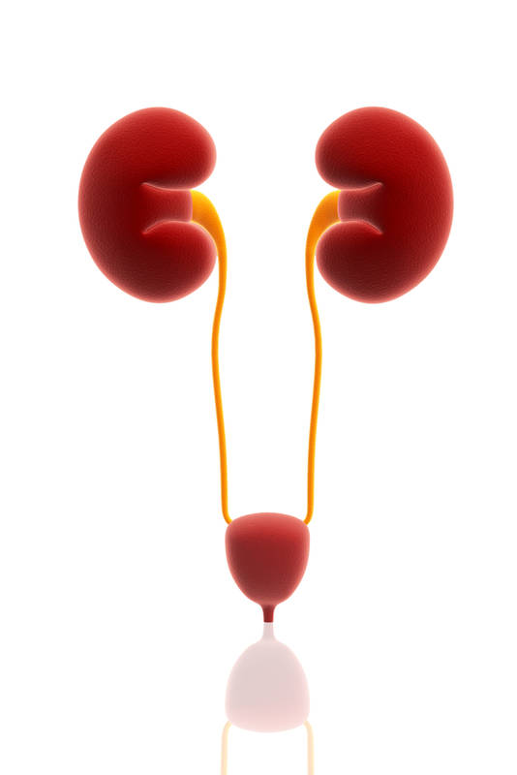
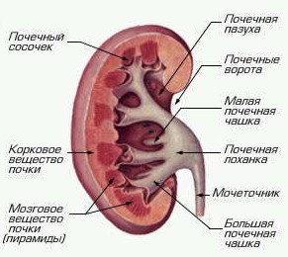
Почки перерабатывают в мочу продукты жизнедеятельности, выделяемые из крови. Они расположены в задней стенке брюшины чуть выше уровня талии по обе стороны позвоночника. Размер длинны одной почки человека, составляет 10-12 см. На месте почку удерживает большое количество соединительной и жировой ткани. У центра почки расположена область, называемая почечными воротами, здесь в нее входят нервы и почечная артерия, а выходят - почечная вена и мочеточник. Почку окружает оболочка из прозрачной волокнистой мембраны, которая защищает ее от повреждений и инфекций. Под оболочкой находится кора, а под ней - образования в форме конусов, или почечные пирамиды, состоящие из мозгового вещества почки. В вершине конуса пирамиды соединяются с почечными чашками. Область почки, содержащая кору и пирамиды, называется паренхимой. Здесь расположены крошечные функциональные образования - нефроны. Чашки - часть почечной лоханки, через которую моча собирается из протоков пирамид и выходит в мочеточник
Мочеточник – это парный полый орган, который по внешнему виду представляет собой трубочку, имеющую длину около 30 см. Его диаметр составляет от 4 до 7 мм. Верхние части мочеточников идут параллельно позвоночнику, начинаясь от почечной лоханки, затем мочеточник изгибается, образует дугу с выпуклостью снаружи и впадает в мочевой пузырь. В соответствии с этим различают брюшную, тазовую часть мочеточника и расположенную в стенке мочевого пузыря.
Стенки мочеточников трехслойные. Внешний слой соединяется с соединительной тканью, которая удерживает органы на месте, кроме того, в этом слое расположены кровеносные и лимфатические сосуды. Средний слой, мышечный, проталкивает мочу перистальтическими движениями в мочевой пузырь. Внутренний слой представляет собой слизистую мембрану из трех различных типов клеток. Слизь, выделяемая этим слоем, не допускает соприкосновения мочи со стенками мочеточника.
Женский мочеточник по сравнению с мужским имеет длину на 2 см короче и в полости малого таза имеет несколько иной ход, так как вынужден огибать внутренние половые органы.
Основная функция мочеточника – это транспорт мочи к мочевому пузырю. Очень большое значение в этой функции имеет мышечная стенка мочеточника: если делать рентгеноскопию мочеточника в течение длительного времени с рентгеноконтрастным веществом, то можно увидеть, как ширина его просвета в разных местах неравномерно изменяется вследствие проталкивания мочи. Та часть мочеточника, которая проходит в стенке мочевого пузыря, играет роль клапана, перекрывающего обратный ток мочи из мочевого пузыря в мочеточник и лоханку почки.
.
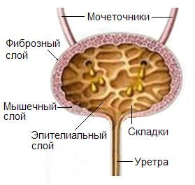
Мочевой пузырь- это мешковидный полый мышечный орган. Он играет роль резервуара, в котором осуществляется накопление мочи, поступающей в мочевой пузырь из мочеточников. В дальнейшем она выделяется через мочеиспускательный канал. Установлено, что в среднем в мочевом пузыре может помещаться от 500 до 700 мл мочи, причем, у женщин его вместимость больше, нежели у мужчин. У людей с разными типами телосложения она также может значительно различаться. Форма мочевого пузыря непостоянная даже у одного и того же человека. Она сильно варьирует, как и его размеры, в зависимости от того, является ли орган наполненным или опустошенным.
Форма мочевого пузыря у мужчин шаровидная, у женщин, из-за близости расположения внутренних половых органов, его форма близка к поперечно расположенному овалу. Если мочевой пузырь опорожнен, то он полностью располагается в полости малого таза, так как имеет весьма небольшие размеры. Впереди от него находится лонное сочленение, а сзади у мужчин располагается прямая кишка, а у женщин –матка. При наполненном мочевом пузыре орган увеличивается настолько, что начинает выступать вверх над лонным сочленением. Если отток мочи резко нарушен, то верхний край мочевого пузыря может располагаться на уровне пупка. Стенки мочевого пузыря состоят из тех же слоев, что и мочеточники и лоханки. Мышечная его стенка сильно развита, что позволяет органу значительно растягиваться и с силой изгонять мочу во время акта мочеиспускания. В нижней части мочевой пузырь заканчивается шейкой (сужением) и входом в мочеиспускательный канал. Здесь расположен первый мышечный зажим (внутренний сфинктер) мочеиспускательного канала, отсекающий пространство мочевого пузыря от уретры. Второй зажим – наружный сфинктер расположен на уровне тазового дна. Он замыкает мочеиспускательный канал снаружи. Мочевой пузырь имеет несколько частей, которые лучше всего видны, когда орган находится в наполненном состоянии. Нижняя стенка мочевого пузыря имеет наибольшую толщину и содержит большое количество мощных мышечных волокон, она называется дном. По направлению вперед дно постепенно переходит в более узкую часть – шейку, которая продолжается в мочеиспускательный канал. В верхней части органа также находится сужение с заостренной верхушкой – верхушка мочевого пузыря. Все, что находится между дном и верхушкой пузыря, называется его телом – это самая большая часть органа. В состав стенки мочевого пузыря входит несколько слоев:
- наружный серозный слой образован брюшиной. Она покрывает орган только в верхней части, в полости же малого таза он окружен жировой клетчаткой;
- средний – мышечный слой, - у мочевого пузыря развит наиболее хорошо, ведь в его задачи входит выталкивание мочи в мочеиспускательный канал. Всего в состав среднего слоя входит три хорошо развитых слоя мышц: продольный, поперечный, или циркулярный слой, представляющий собой как бы комбинацию из двух предыдущих.
- слизистая оболочка мочевого пузыря, когда он в спавшемся состоянии, покрыта большим количеством складок. При наполнении органа эти складки расправляются.
Существует, однако, площадка треугольной формы, которая совершенно гладкая и не несет на себе складок, так как плотно сращена с мышечной оболочкой органа. На вершине этого воображаемого треугольника находится отверстие, продолжающееся в мочеиспускательный канал, а на двух других – отверстия, посредством которых в мочевой пузырь впадают мочеточники. Между этими двумя отверстиями проходит хорошо выраженная складка. Непосредственно позади от отверстия мочеиспускательного канала находится небольшой выступ, образованный предстательной железой. В молодом возрасте он совершенно незаметен, и появляется только в старости, когда практически у всех мужчин встречается гиперплазия простаты. При его разрастании нарушается нормальный отток мочи.
Основная функция мочевого пузыря – служить резервуаром для мочи, поступающей из мочеточников. Выполнение данной функции обеспечивается за счет хорошо выраженного слоя циркулярных мышечных волокон, расположенных вокруг внутреннего отверстия мочеиспускательного канала – так называемого сфинктера мочевого пузыря. До определенного момента он находится в сомкнутом состоянии. Позывы на мочеиспускание возникают у человека в той ситуации, когда накапливается большое количество мочи, которое начинает давить на дно мочевого пузыря, а это давление, в свою очередь, воспринимается нервными окончаниями и доставляется в кору головного мозга. Во время мочеиспускания человек сознательно расслабляет сфинктер, а мускулатура мочевого пузыря создает в просвете органа повышенное давление. Благодаря этому моча устремляется наружу, в мочеиспускательный канал.
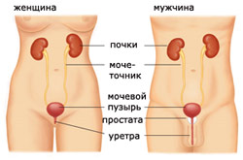
Мочеиспускательный канал (уретра) начинается от мочевого пузыря внутренним отверстием и заканчивается наружным отверстием на вершине головки полового члена. У мужчин длина уретры составляет 20-23 см и образует S-образный изгиб. Уретра делится на три части:
- простатическую,
- перепончатую (мембранозную),
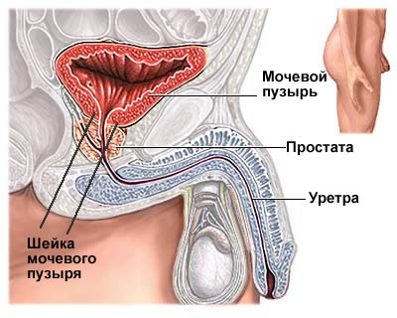
- губчатую (пенильную).
Простатический отдел проходит через предстательную железу, на задней стенке которой расположен семенной бугорок. Учитывая, что у мужчин мочеиспускательный канал выполняет две функции (вывод мочи из мочевого пузыря наружу и вывод спермы при половом акте), именно в этот отдел канала открываются семявыносящие протоки и протоки предстательной железы. Перепончатый отдел является самой узкой частью канала, которая проходит через мышцы таза. Далее начинается губчатая часть (самая длинная – около 15 см.), которая окружена кавернозным телом и идет до наружного.
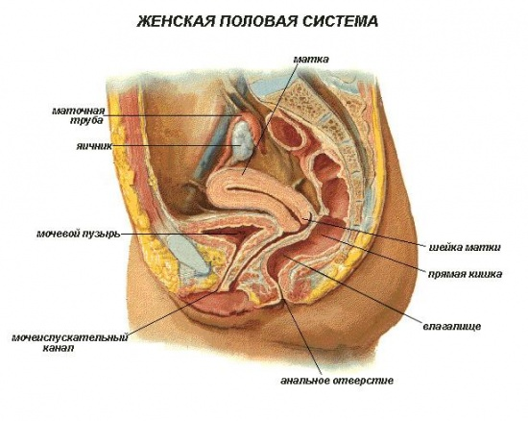
Женская уретра является узким каналом примерно 4 см длинной, она проходит от внутреннего отверстия мочеиспускательного канала до наружного отверстия. В длину она составляет примерно 4 см. Она проходит позади лобкового симфиза, рядом со стенкой влагалища, она немного изогнутая и направленна вперед. Ее диаметр составляет примерно 6 мм. Она проходит через мочеполовую диафрагму, ее внешнее отверстие расположено непосредственно рядом с влагалищем и открывается примерно на 2,5 см позади клитора. Слизистая оболочка образует складки, одна из которых наиболее выраженная проходит вдоль всего мочеиспускательного канала и называется мочеиспускательным гребнем. Множество маленьких желез открываются в уретру. Уретра состоит из трех оболочек: мышечной, эректильльной, слизистой. Мышечная оболочка непрерывно переходит на мышечную оболочку мочевого пузыря. Мышечная оболочка уретры состоит из круглых волокон. Так же женская уретра окружена сфинктером уретры, как и у мужчин. Тонкий слой кавернозной, способной выпрямляться ткани содержит большие венозные сплетения. Слизистая оболочка непрерывно переходит в слизистую вульвы и мочевого пузыря. Наружное отверстие уретры окружено слизистыми фолликулами.

- История изобретения катетера
Для выведения мочи древние египтяне использовали катетеры из тростника. Греческий врач и анатом Эрасистрат (3 в. до н.э.), был изобретательным, смелым и удачливым хирургом-практиком. Существует мнение, что он изобрел катетер. В эту же пору получают распространение труды Авиценны (980 - 1037) - одного из известнейших энциклопедистов Средней Азии. Ему принадлежат 20 произведений по медицине, из которых наибольшей известностью пользуется "Канон врачебной науки". Большое место в «Каноне» уделено диагностике и лечению заболеваний почек, мочевого пузыря и мочеиспускательного канала, подробно описано хирургическое лечение камней мочевого пузыря, предложен ряд лекарственных препаратов. Авиценна тщательно разработал показания и технику катетеризации мочевого пузыря, для его промывания сконструировал поршневой шприц.
Древние греки вставляли полую металлическую трубку через мочеиспускательный канал в мочевой пузырь, чтобы очистить его и трубка стала известна как "katheter"
Застой мочи в мочевом пузыре из-за сифилиса и других венерических заболеваний без сомнений можно назвать одним из самых распространенных заболеваний того времени, когда антибиотиков просто не было. Катетер для мочи — это металлическая трубка, которую вставляли через мочеиспускательный канал в мочевой пузырь. Впервые ее начали использовать в середине 1300-х годов.
В 1868году доктор NB Sornborger запатентовал шприц и катетер (патент # 73402) с функциями для крепления его к телу и контроля глубины введения. Он выдвинул идею использования пластика в катетерах.
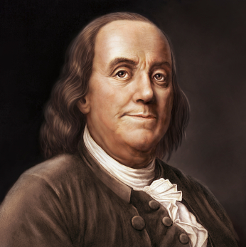
Современная версия катетера началась в 19 веке, Бенджамин Франклин изобрел гибкий мочевой катетер, до этого были жесткие трубки с различными типами проводов и настроек, удерживая его на месте.
В начале 1900-х, Д. Уолши известный шотландский уролог Н. Гиббон объединились вместе, чтобы создать стандартный катетер, который используется в больницах и сегодня. Названный в честь двух создателей, он называется катетер Гиббон-Уолша.
Е. Malecot (1851 1894) французский врач изобрел резиновый катетер с большой утолщенной головкой, имеющей радиальные прорези, предназначенный для введения в мочевой пузырь на длительный срок.
Дэвид С. Шеридан был изобретателем современного одноразового катетера в1940г. За свою жизнь он изобрел четыре катетера, которые называли "катетер короля" по версии журнала Forbesв1988г.
До его изобретения использовались красные резиновые трубки, которые нужно было стерилизовать, а затем повторно использовать, это часто приводило к распространению заболеваний, а также к высокому риску заражения.

Изысканные наборы урологических катетеров 19-го века
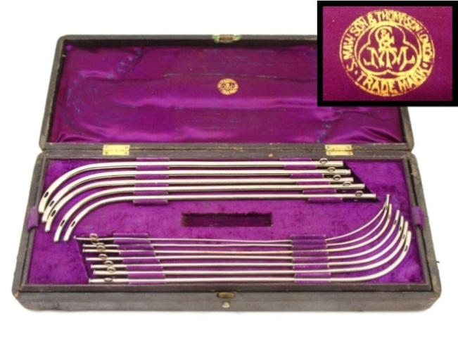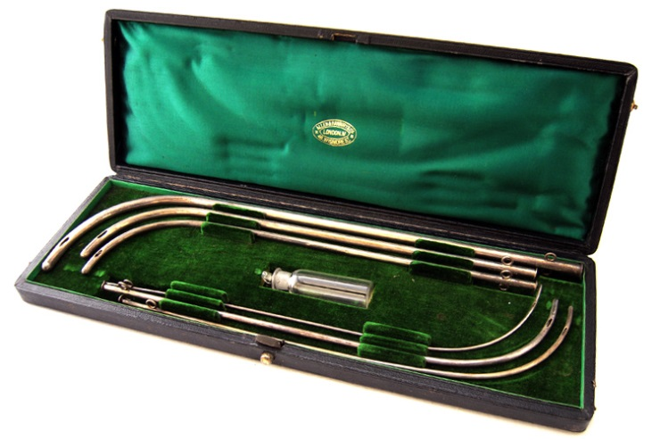
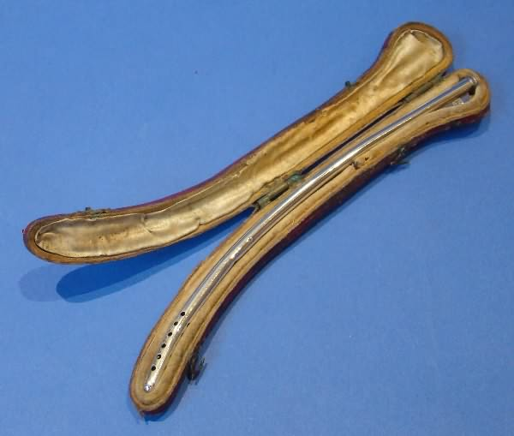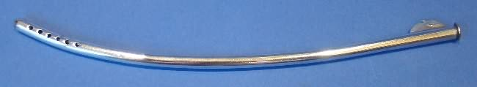
Георг III Серебряный катетер, сделан Чарльзом Уоттсоном. Лондон 1800 г.

- Катетеризация мочевого пузыря. Показания и противопоказания
Катетеризация мочевого пузыря заключается во введении полой трубки (катетера) в мочеиспускательный канал. Уретральный катетер в мочевом пузыре служит для дренирования его полости. Обычно этот метод применяют с лечебной или диагностической целью. С его помощью можно вывести мочу и промыть мочевой пузырь, ввести в полость органа лекарственные вещества.
Основные показания для процедуры:
- острая и хроническая задержка мочи (поражения спинного мозга с развитием пареза или паралича мочевого пузыря, аденома простаты, закупорка уретры опухолью, конкрементом, стриктуры мочеиспускательного канала);
- промывание мочевого пузыря (при воспалительных заболеваниях);
- введение лекарственных препаратов;
- ретроградное введение контрастного вещества при цистографии;
- у женщин в определенный период родов;
- необходимость получения пузырной мочи для анализа.
Противопоказания:
- инфекционный уретрит,
- анурия (отсутствие мочи),
- травма мочевого пузыря;
- спазм мочеиспускательного сфинктера.
- Потенциальные осложнения:
- риск инфицирования мочевого пузыря;
- травматизация мочевыводящих путей.
Катетеры вводят для временного и постоянного применения в зависимости от клинической ситуации. Глубина введения катетера женщинам с целью опорожнения мочевого пузыря соответствует длине уретры – 4-6 см. у мужчин длина мочеиспускательного канала около 18-20 см., катетер вводят до появления мочи. Для пролонгированного дренирования мочевого пузыря используют самоудерживающийся катетер Фолея: женщинам на глубину 10-15 см., мужчинам – 20-25см.
Катетеризация мочевого пузыря – наиболее частая причина развития внутрибольничной инфекции. Постоянная катетеризация приводит к инфекционным осложнениям у 70% пациентов. Однако риск развития осложнений можно снизить соблюдением ряда простых правил: проведение процедуры специально обученным человеком (это может быть и сам пациент), соблюдение правил асептики и антисептики при катетеризации, периодическая гигиеническая обработка катетера и гениталий, мытье мочесборника мыльным раствором не реже 1 раза в день, смена мочеприемника каждые 7 дней. Пациент должен быть информирован о частоте смены катетера и правилах ухода за ним, а также о необходимости обратиться за врачебной помощью в следующих случаях: гипертермия, появление выделений из уретры, появление мутной мочи и примесей крови в моче.
Среди недостатков постоянной катетеризации можно выделить риск травмы и инфицирования мочевых путей, высокую частоту воспалительно-инфекционных осложнений, опасность уменьшения объема мочевого пузыря.

4.Виды катетеров их краткая характеристика
Катетеры уретральные (от греч. Katheter– зонд) – урологические инструменты, используемые для выведения мочи из мочевого пузыря и введения в него различных жидкостей с лечебной и диагностической целью.
Виды уретральных катетеров по составу материала:
- мягкие – резиновые и полимерные;
- полужесткие – эластические;
- жесткие – металлические.
Металлические катетеры делятся на мужские и женские и их использование строго регламентировано полом.
Эластические катетеры (резиновые, шелковые с пропиткой лаком, полихлорвиниловые, или из других современных синтетических материалов) можно использовать как у женщин, так и у мужчин. Среди эластических катетеров, в зависимости от конфигурации их клюва, головки, павильона и количества ходов, наиболее широкое использование получили катетеры Нелатона, Тиманна, Мерсье, а также Пеццера, Малеко (головчатые катетеры), Померанцева-Фолея.
Виды уретральных катетеров
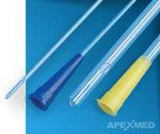
Катетер Нелатона – прямой со слепым концом и овальным отверстием сбоку
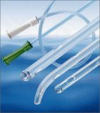
Катетер Тиманна – прямой со слепым концом в виде изогнутого клюва и овальным отверстием сбоку
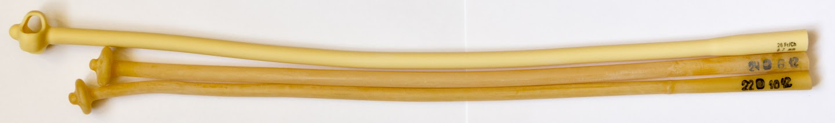
Катетер головчатый – Малеко или Пеццера – с большой утолщенной головкой для удержания в мочевом пузыре, предназначен для продолжительного отведения мочи через надлобковый свищ.
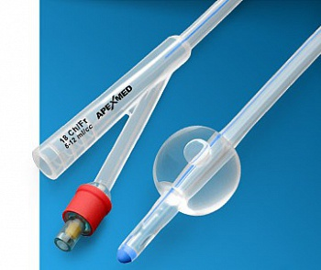
Катетер Фолея- с надувным баллоном для наполнения стерильной жидкостью (водой или физиологическим раствором), используют для длительной фиксации в мочевом пузыре (как постоянный катетер).
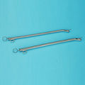
Катетеры уретральные металлические женские изогнутые предназначены для выведения мочи и промывания мочевого пузыря. Катетер состоит из трубки с двумя рабочими окнами и мандрена. Изготавливаются из латуни, мандрены - из стальной проволоки .Все детали покрыты никелем.
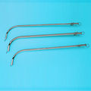
Катетеры уретральные металлические мужские изогнутые предназначены для выведения мочи и промывания мочевого пузыря. Катетер состоит из трубки с двумя рабочими окнами и мандрена. Изготавливаются из латуни, мандрены - из стальной проволоки. Все детали покрыты никелем.

5.Применение мочеприемников и подгузников
При введении пациенту постоянного катетера к нему подсоединяют мочеприемник – емкость для сбора мочи.
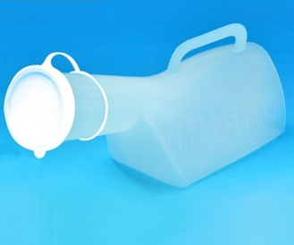
Мочеприемники предназначаются для ухода за тяжелобольными людьми, теми, кто находится в реанимации или в связи со слабым здоровьем не могут самостоятельно или контролировано посещать туалет. Мочеприемники изготавливают из пластмассы, полиэтилена, резины или стекла. Различают несколько видов мочеприемников – для мужчин, женщин и для детей. Их конструкция учитывает анатомические особенности строения женской и мужской мочевыделительной системы. Мочеприемники служат только для сбора мочи, а для дефекации используется судно. И в отличие от судна, утка удобна тем, что при ее использовании у лежачих больных нет необходимости поднимать таз, а это в некоторых случаях бывает очень важно, например, после обширных операций, травм таза и т.д.
Существует несколько основных видов мочеприемников, это:
- прикроватные мочеприёмники;
- носимые мочеприёмники (ножные мочеприемники);
- детские мочеприемники.
Каждый тип мочеприемника предназначен для облегчения условий жизни разным пациентам.
Мужские мочеприемники
В связи с тем, что сейчас урологические заболевания встречаются достаточно часто, возникают вопросы по использованию уток.
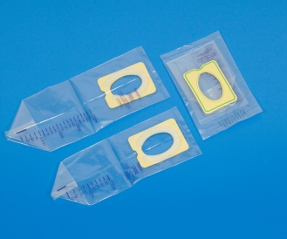
Мочеприемник мужской – многоразовые или одноразовые резервуары для приема и сбора мочи. Его изготавливают из различных материалов, но наиболее удобными являются изделия из полиэтилена. Хотя для лежачих больных приемлемый вариант - стеклянные и пластиковые утки. Это обусловлено тем, что данный материал может многократно дезинфицироваться и служить длительный срок. Пока больной находится в тяжелом состоянии и большую часть времени проводит в кровати, персонал больницы по требованию подает ему многоразовую индивидуальную утку. Но по мере улучшения здоровья, пациент начинает самостоятельно передвигаться и обслуживать себя.
В этом случае можно переходить на одноразовые мочеприемники.
Проблема недержания мочи - инконтиненция - причиняет страдания значительной части населения. Физические неудобства, причиняемые недержанием (влажность, запах, раздражение кожи), а также психологические мучения приводят к тому, что человек не может продолжать жить привычным образом, сторонится людей. Попытки облегчить жизнь людям с инконтиненцией предпринимались давно. Создание мочеприемных устройств - один из вариантов решения этой проблемы. Основные требования к мочеприемным устройствам - герметичность и удобство при использовании
Перед тем, как перейти на одноразовый мочеприемник, инструкция по его применению должна быть тщательно изучена. Ведь от того, насколько правильно он будет использоваться, зависит психологическое самочувствие пациента и его социальная адаптация.
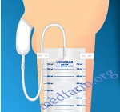
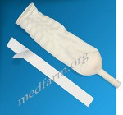
Мужские одноразовые мочеприемники бывают нескольких видов. Во-первых, они могут быть ножными и набедренными. В этом случае различие лишь в длине резиновой трубки, которая позволяет крепить полиэтиленовый резервуар к ноге или к бедру.

Катетер урологический мужской наружный предназначен для мужчин, страдающих любыми формами недержания мочи.
Изготавливается катетер мужской наружный из мягкого латекса и представляет из себя презерватив, кончик которого используется для присоединения к конектору мочеприемника. Снабжен липкой лентой для фиксации. Является альтернативой при отсутствии необходимости постановки катетера. Используется для ухода за тяжелобольными, а также в палатах реанимации и интенсивной терапии.

Инструкции по применению мочеприемника (уропрезерватива)
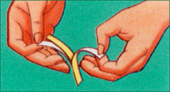 | 1. Следует удалить с двух сторон пластыря бумажный слой.
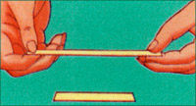 | 2. Важно хорошо натянуть пластырь
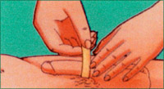 | 3. Пластырь следует обернуть вокруг пениса, накладывая концы друг на друга. Не надо скручивать пластырь.
 | 4. Теперь следует развернуть уропрезерватив на пенисе, оставляя 2 см пространство между пенисом и кончиком уропрезерватива. Это не позволяет уропрезервативу скручиваться при соединении с мешком для сбора мочи.
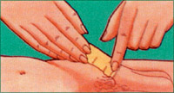 | 5. Уропрезерватив следует плотно прижать к месту прикрепления пластыря, чтобы убедиться в надежности фиксации.
 | 6. Удаление - легкое и безболезненное. Следует свернуть уропрезерватив и с ним свернется пластырь, не оставляя адгезива на коже.

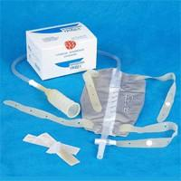
Уроцел – мочеприемное устройство, предназначенное для пациентов мужского пола, страдающих всеми видами недержания мочи. Оно состоит из мешка-мочеприемника, уропрезерватива, и герметизирующей полоски. Мочеприемник Уроцел, удобен и прост в использовании, практичен и надежен. Уропрезерватив изготовлен из натуральных материалов, что снижает риск аллергических реакций, а мешок сделан из специальной прочной пленки, не пропускающей запах наружу. Мочеприемник Уроцел предназначен для мужчин, страдающих любыми формами недержания мочи.
Женские мочеприемники
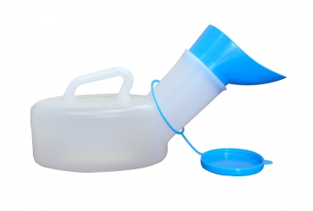
Мочеприемник женский, типа утка. Имеет насадку, подходящую для женской анатомии и крышку, чтобы не разлить содержимое.
Женский мочеприемник мало чем отличается от мужского, но его конструкция приспособлена под анатомические особенности женских половых органов, что обеспечивает плотное прилегание его к промежности.
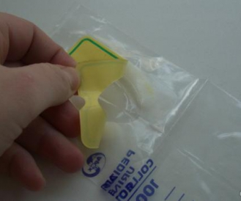
Женские изделия для сбора мочи также могут быть многоразовыми и одноразовыми, и производятся они из тех же материалов. Для правильного использования прилагается инструкция мочеприемника, в которой объясняется, как правильно крепить улавливатель мочи и резервуар для ее сбора.
На верхнем конце мочеприемника находится кольцо с клапаном, которое улавливает мочу и препятствует ее обратному вытеканию. Кольцо, в отличие от мужского уропрезерватива, имеет более широкое горло, что позволяет надежно облегать половые органы женщины. Улавливатель мочи переходит в резервуар для ее сбора и хранения, а через выпускной кран на нижнем конце резервуара можно убирать излишки мочи. Все виды мочеприемников могут быть зафиксированы на теле и при этом оставаться абсолютно незаметными для окружающих.

Мочеприемники для детей
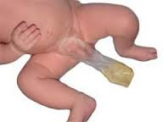
Для тех родителей, которые хотят идти в ногу со временем и решили использовать детский мочеприемник, инструкция к изделию подробно объясняет, как собрать необходимое количество мочи без лишних трудностей. Для этого необходимо чистыми руками открыть бумажный пакет, в котором находится одноразовый мочеприемник. Затем снять защитный слой с липкой ленты наружного кольца резервуара и прикрепить его к половым органам ребенка. При этом у мальчиков в кольцо продевают лишь пенис, а девочкам кольцо крепится к наружным половым губам. Задняя часть кольца должна плотно прилегать к промежности ребенка, только в этом случае не произойдет проливания мочи на одежду или постель малыша, а анализ мочи сможет отразить реальную картину. Не стоит бояться, что при отсоединении липкого слоя ребенку будет больно, производители позаботились об этом и используют такой адгезивный материал, который легко отходит от кожи, не причиняя малейшего дискомфорта.
Прикроватные мочеприемники.
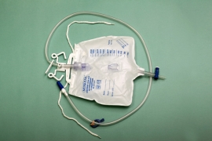
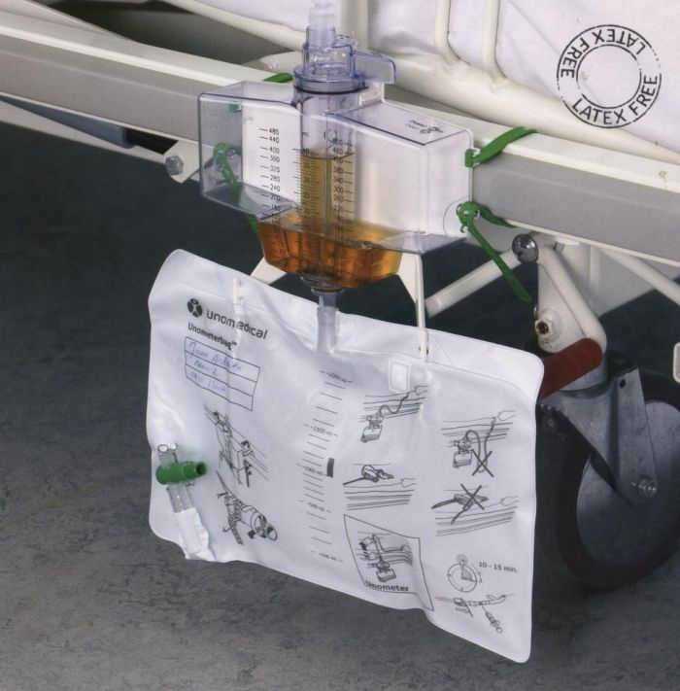
Основным назначением прикроватного мочеприемника является сбор мочи из мочевого пузыря посредством катетера. Он применяется в условиях стационара или амбулатории для взрослых пациентов, которые по каким-либо причинам не могут самостоятельно опорожнять мочевой пузырь.

Мочеприемник Uno Meter Safeti Plus предназначен для контроля почасового диуреза
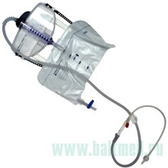
Контроль почасового диуреза— это нечто большее, чем просто измерение объема выделенной мочи. Это важный индикатор тяжести состояния пациента.
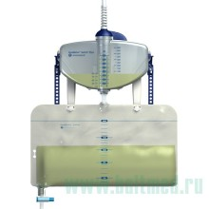
Тяжесть состояния пациента, находящегося в отделении интенсивной терапии может драматически изменяться в течение коротких промежутков времени. Поэтому мониторинг почасового диуреза, как одного из немногих интегральных показателей состояния организма, особенно важен для объективной оценки статуса пациента. В тоже время мониторинг функции почек как самостоятельная процедура, является одной из наиболее распространенных причин госпитальной уроинфекции, особенно у пациентов, находящихся в критическом состоянии.

Носимые ножные мочеприемники.
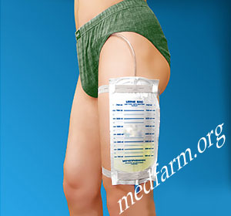
Мочеприемник ножной носимый предназначен для сбора мочи у пациентов, которые ходят и ведут достаточно активный образ жизни. Главными требованиями, которые предъявляются к таким мочеприемникам, являются простота и комфортность их использования, а также обеспечение беспрепятственного перемещения пациента. В комплекте вместе с устройством поставляются ленты для крепления к ноге.
Мочеприемник ножной имеет следующие особенности:
- снабжен клапаном, предотвращающим обратный ток мочи;
- винтовой спускной кран на дне мешка позволяет использовать мочеприемник ножной в течение более длительного времени (легко опорожнять его по мере необходимости);
- снабжен гибкой трубкой, устойчивой к перегибам, и имеет на конце конический коннектор с колпачком, идеально подходящим к любому размеру урологического катетера и наружному мужскому катетеру;
- стенки мешка изготовлены из прозрачного поливинилхлорида, не раздражающего кожу и позволяющего лучше видеть цвет и количество мочи;
- мочеприемник носимый ножной универсален (подходит мужчинам и женщинам);
- надежно крепится к бедру или голени эластичными лентами со специальными застежками (плотность прилегания лент регулируется при помощи специальных кнопок);

Подгузники для взрослых
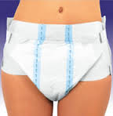
При средней, тяжелой и очень тяжелой степени недержания мочи, в том числе у лежачих больных, подгузники для взрослых являются не просто средством гигиены, но и средством профилактики осложнений. Они сохраняют кожу пациента сухой, предотвращая появление опрелостей и пролежней, облегчают процесс ухода для родных и близких, позволяют человеку чувствовать себя более уверенно (особенно, если он передвигается самостоятельно).
Для того чтобы подгузник в полной мере справлялся, он должен быть правильно подобран и надет. Надевать подгузники можно самостоятельно в положении стоя и с помощью опекуна (в случае с лежачим больным).
Впитывающие трусики надеваются в положении стоя как обычное нижнее белье. Для того чтобы снять использованные впитывающие трусики, нужно разорвать боковые швы, если таковые предусмотрены. А если швы не предусмотрены, то трусики снимаются как обычное белье. Надевать впитывающие трусики на лежачих больных не рекомендуется.
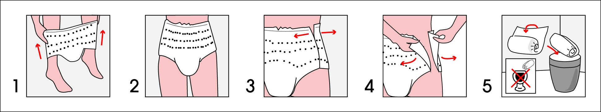
Прежде чем надевать открытый подгузник, его нужно «активировать», т.е. слегка потянуть за края, сложить вдоль и провести рукой по складке, затем скрутить в одну сторону и в другую. После «активации» подгузника, необходимо подготовить сетчатые трусики для фиксации.
Если вы надеваете открытый подгузник самостоятельно, вам нужно встать и надеть сетчатые трусики до середины бедра, затем вложить между ног «активированный» подгузник впитывающим слоем вверх. При этом широкая часть должна оказаться сзади, а узкая — спереди. Затем прижмите подгузник к телу, расправьте его и надевайте сетчатые трусики, придерживая подгузник одной рукой. Надев трусики, убедитесь, что подгузник хорошо прилегает к телу и края не подгибаются кверху.
Если вы помогаете пациенту надеть открытый подгузник в положении стоя, действуйте в той же последовательности. Пусть ваш подопечный обопрется на что-нибудь и придерживает переднюю часть подгузника, пока вы придерживаете заднюю часть и натягиваете сетчатые трусики.
Если вы надеваете открытый подгузник на лежачего больного, то сначала натяните сетчатые трусики до середины его бедра, затем активируйте подгузник и согните ту ногу пациента, которая дальше от вас. После этого поверните человека на бок и вложите ему между ног подгузник (индикатор влагонасыщения должен находиться на линии позвоночника), натяните трусики сзади, прижмите подгузник к телу, поверните больного на спину и подтяните сетчатые трусики, слегка приподнимая корпус пациента справа и слева.
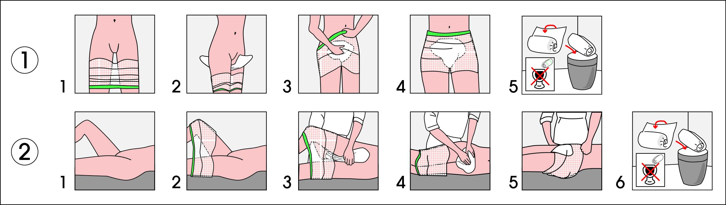
Если вы надеваете полуоткрытый подгузник на себя, то сначала приложите подгузник к телу таким образом, чтобы пояс оказался чуть ниже талии. Затем оберните бедра с левой стороны. Не затягивайте пояс слишком туго и не оставляйте его слишком свободным. После этого закрепите правый пояс, вложите подгузник между ног, протяните его вперед и закрепите переднюю часть с помощью застежек-липучек.
Если вы надеваете полуоткрытый подгузник на лежачего больного, то сначала освободите его от одежды, затем согните одну его ногу и переверните его на бок. Подложите сзади под пациента подгузник и медленно опустите на него больного. Затем нужно закрепить левый и правый пояса, вытянуть переднюю часть подгузника и прижать к промежности пациента. На последнем этапе закрепите переднюю часть подгузника с помощью липучек. При необходимости (если подгузник неправильно «лег») можно расстегнуть и застегнуть подгузник повторно.
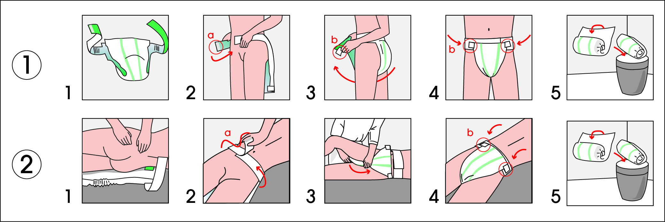
Если вы надеваете закрытый подгузник себе, то сначала вложите его между ног таким образом, чтобы более широкая часть подгузника находилась сзади, а индикатор влагонасыщения был на линии позвоночника. Затем расправьте подгузник и закрепите его с помощью застежек-липучек, начиная с нижней. Нижнюю застежку закрепите немного по диагонали. Застегните подгузник на все застежки и убедитесь, что он плотно прилегает к телу, но не сдавливает его.
Если вы надеваете подгузник на лежачего больного, то сначала освободите его от одежды. Затем согните одну ногу, противоположную вам, и поверните человека на бок. Подложите под него подгузник и переверните снова на спину. После этого вытяните переднюю часть подгузника и прижмите к промежности больного. Зафиксируйте переднюю часть подгузника с помощью липучек, начиная с нижних. Фиксируйте нижние застежки в наклоном вверх. В последнюю очередь зафиксируйте подгузник на талии с помощью верхних застежек.
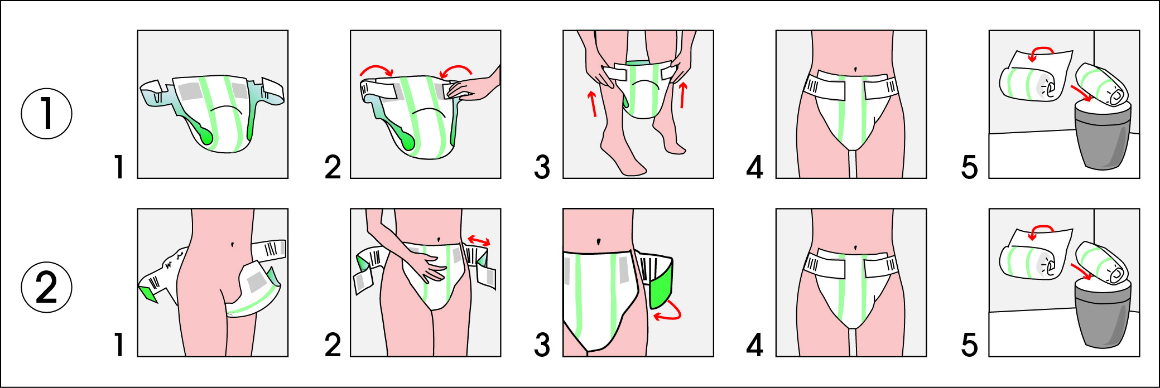
Снимаются подгузники для взрослых в обратном порядке, начиная с расстегивания застежек-липучек, пояса, и заканчивая удалением подгузника и скручиванием его в рулон для утилизации.
Если вы снимаете подгузник с лежачего больного, сначала расстегните застежки, потом согните ноги пациента, отогните переднюю часть подгузника, переверните больного на бок и удалите из под него грязный подгузник. После этого проведите необходимые гигиенические процедуры и наденьте на пациента новый подгузник.

6. Технологии выполнения катетеризации мочевого пузыря у мужчины и женщины.
Стерильный набор для катетеризации мочевого пузыря
Стерильное содержимое:
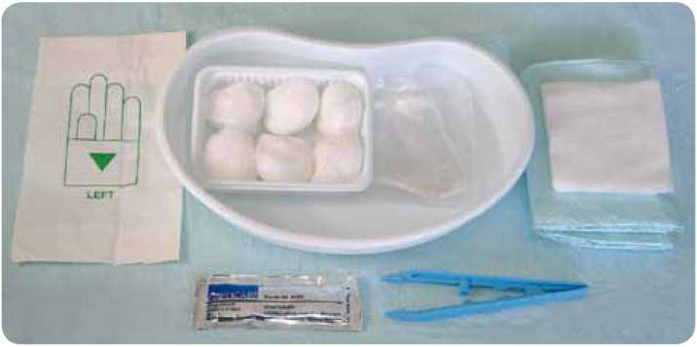
- 1 салфетка из непромокаемой бумаги прибл. 76 x 46 см;
- 1 лоток;
- 1 пара виниловых перчаток размера XL;
- 1 полиэтиленовая перчатка размера XL;
- 1 пластиковый лоток с 6 марлевыми тампонами;
- 2 марлевых тампона размером 8 х 7,5 см;
- 1 салфетка из непромокаемой бумаги с прорезью прибл. 76 x 46 см;
- 1 пластиковый пинцет;
- 1контейнер с 5 г водорастворимого лубриканта стерильный, для однократного применения не содержит латекса.
Около 90% всех инфекций мочевыводящих путей обусловлено установкой уретрального катетера. С каждым днем непрерывного стояния уретрального катетера Фолея риск бактериурии и инфекций мочевыводящих путей у пациентов увеличивается на 3—10 %. Помимо того, что такие инфекции сами по себе создают угрозу для здоровья пациентов, они также создают большую экономическую проблему. Любая трансуретральная процедура несет в себе риск микробной контаминации. Поэтому крайне важно выполнять катетеризацию с соблюдением правил асептики, т.е. все мероприятия должны быть направлены на сохранение стерильности.
Подготовку всех материалов, необходимых для катетеризации мочевого пузыря, следует выполнять с соблюдением правил асептики. Помощь второго лица поможет упростить подготовку и установку.
После информирования пациента о предстоящей катетеризации следует провести гигиенические мероприятия в области гениталий.
Затем пациента укладывают на спину. Попросите женщин согнуть ноги и поставить стопы. Подложите простынь под ягодицы пациента.
Затем обработайте свои руки дезинфицирующим средством.
ЭТАП 1: ПОДГОТОВКА
Откройте комплект; наружную упаковку можно сохранить и использовать как мешок для утилизации. Расстелите внутреннюю упаковку и используйте ее в качестве стерильной рабочей поверхности.
Наденьте виниловые перчатки, а затем — полиэтиленовую перчатку.
Помощник может обеспечить стерильность всех дополнительных используемых материалов и в небольшом пластиковом лотке смочить дезинфицирующим средством для слизистой оболочки 6 марлевых тампонов.
При необходимости катетер Фолея перед установкой можно присоединить к закрытому мочеприемнику.
ЭТАП 2: ХИРУРГИЧЕСКАЯ ПРОСТЫНЬ С ПРОРЕЗЬЮ
1. Соблюдая правила асептики, поместите хирургическую простынь с прорезью на пациента пленкой вниз. У женщин прорезь должна быть направлена в сторону стоп, а у мужчин — в сторону головы.
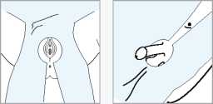

ЭТАП 3: ОБРАБОТКА ДЕЗИНФИЦИРУЮЩИМ РАСТВОРОМ
ВЫПОЛНЕНИЕ ПРОЦЕДУРЫ У ЖЕНЩИН
(после проведения гигиенических мероприятий области гениталий, если необходимо) Обработайте дезинфицирующим раствором наружные половые органы. Используйте каждый тампон только один раз!
1-й и 2-й тампон: обработайте дезинфицирующим раствором правую и левую большие половые губы.
Всегда проводите обработку спереди назад!
3-й и 4-й тампон: обработайте дезинфицирующим раствором правую и левую малые половые губы.
Всегда проводите обработку спереди назад!
5 й тампон: обработайте уретру дезинфицирующим раствором
6 й тампон: закройте вход во влагалище, если необходимо
ВЫПОЛНЕНИЕ ПРОЦЕДУРЫ У МУЖЧИН
(после проведения гигиенических мероприятий области гениталий, если необходимо):
Сдвиньте крайнюю плоть. Обработайте всю головку полового члена, от уретры до ствола, с помощью всех 6 тампонов.
ЭТАП 4: КАТЕТЕРИЗАЦИЯ
После обработки дезинфицирующим средством снимите полиэтиленовую перчатку.
Убедитесь, что обе оставшиеся перчатки стерильны.
Хорошо увлажните наконечник катетера водорастворимым лубрикантом.
Рукой или пластиковым пинцетом осторожно введите катетер в уретру до появления мочи.
При установке постоянного катетера Фолея проводите его до тех пор, пока баллон наверняка окажется в мочевом пузыре.
Заполните баллон максимальным объемом, указанным на воронке, и потяните катетер до ощущения легкого сопротивления. Мы рекомендуем заполнять баллоны стерильной водой. Баллоны силиконовых катетеров Фолея предпочтительно заполнять стерильным 10 % раствором глицерина.
При установке постоянного катетера Фолея его следует подсоединить к стерильному закрытому мочеприемнику, если это не было сделано раньше.
У мужчин верните крайнюю плоть на место.
ЭТАП 5: ЗАВЕРШЕНИЕ
Если необходимо, просушите область гениталий.
Прикрепите мочеприемник к кровати, обязательно ниже уровня мочевого пузыря.
Утилизируйте все материалы экологически приемлемым способом.
В заключение обработайте руки дезинфицирующим средством!
Поставьте лоток в форме почки между ног у женщин и на ноги у мужчин.

7. СОБЛЮДЕНИЕ ПРИНЦИПОВ ПРОФЕССИОНАЛЬНОЙ ЭТИКИ ПРИ КАТЕТЕРИЗАЦИИ МОЧЕВОГО ПУЗЫРЯ И ПОМОЩИ ПРИ НЕДЕРЖАНИИ ИЛИ ЗАДЕРЖКИ МОЧИ
При выполнении данной диагностической процедуры необходимо соблюдать права пациента и принципы профессиональной этики согласно Этическому Кодексу медицинской сестры России:
СТАТЬЯ I. Медицинская сестра и право пациента на качественную медицинскую помощь: Медицинская сестра должна уважать неотъемлемые права каждого человека на наивысший уровень физического и психического здоровья и на получение адекватной медицинской помощи.
СТАТЬЯ 2. Основное условие сестринской деятельности - профессиональная компетентность: медицинская сестра должна всегда соблюдать и поддерживать профессиональные стандарты деятельности, определяемые Министерством здравоохранения Российской Федерации. Непрерывное совершенствование специальных знаний и умений, повышение своего культурного уровня - первейший профессиональный долг медицинской сестры. Медицинская сестра должна быть компетентной в отношении моральных и юридических прав пациента.
СТАТЬЯ 3. Гуманное отношение к пациенту, уважение его законных прав: медицинская сестра должна превыше всего ставить сострадание и уважение к жизни пациента; медицинская сестра ответственна, в пределах своей компетенции, за обеспечение прав пациента, провозглашенных Всемирной медицинской ассоциацией, Всемирной организацией здравоохранения и закрепленных в законодательстве Российской Федерации.
СТАТЬЯ 4. Уважение человеческого достоинства пациента: медицинская сестра должна быть постоянно готова оказать компетентную помощь пациентам независимо от их возраста или пола, характера заболевания, расовой или национальной принадлежности, религиозных или политических убеждений, социального или материального положения или других различий. Осуществляя уход, медицинская сестра должна уважать право пациента на участие в планировании и проведении лечения. Проявление высокомерия, пренебрежительного отношения или унизительного обращения с пациентом недопустимы. Медицинская сестра не вправе навязывать пациенту свои моральные, религиозные, политические убеждения. При установлении очередности оказания медицинской помощи нескольким пациентам медицинская сестра должна руководствоваться только медицинскими критериями, исключая какую-либо дискриминацию. В случаях, требующих по медицинских показаниям контроля за поведением пациента, медицинской сестре следует ограничивать свое вмешательство в личную жизнь пациента исключительно профессиональной необходимостью.
СТАТЬЯ 6. Медицинская сестра и право пациента на информацию: медицинская сестра должна быть правдивой и честной. Моральный долг медицинской сестры информировать пациента о его правах. Она обязана уважать право пациента на получение информации о состоянии его здоровья, о возможном риске и преимуществах предлагаемых методов лечения, о диагнозе и прогнозе, равно как и его право отказываться от информации вообще. Учитывая, что функция информирования пациента и его близких по преимуществу принадлежит врачу, медицинская сестра имеет моральное право передавать профессиональные сведения лишь по согласованию с лечащим врачом в качестве члена бригады, обслуживающей данного пациента. В исключительных случаях медицинская сестра имеет право скрыть от пациента профессиональную информацию, если она убеждена, что таковая причинит ему серьезный вред.
СТАТЬЯ 7. Медицинская сестра и право пациента соглашаться на медицинское вмешательство или отказаться от него: медицинская сестра должна уважать право пациента или его законного представителя (когда она имеет дело с ребенком или недееспособным душевнобольным) соглашаться на любое медицинское вмешательство или отказаться от него. Медицинская сестра должна быть уверена, что согласие или отказ даны пациентом добровольно и осознанно. Моральный и профессиональный долг медицинской сестры в меру своей квалификации разъяснить пациенту последствия отказа от медицинской процедуры. Отказ пациента не должен влиять на его положение и негативно отражаться на отношении к нему медицинской сестры и других медицинских работников.
Медицинская сестра вправе оказывать помощь без согласия пациента (или без согласия законного представителя некомпетентного пациента - ребенка до 15 лет или недееспособного душевнобольного) только в строгом соответствии с законодательство Российской Федерации. При оказании медицинской помощи некомпетентным пациентам медицинская сестра должна, насколько позволяет состояние таких пациентов, привлекать их к процессу принятия решения.
СТАТЬЯ 8. Обязанность хранить профессиональную тайну: медицинская сестра должна сохранять в тайне от третьих лиц доверенную ей или ставшую ей известной в силу исполнения профессиональных обязанностей информацию о состоянии здоровья пациента, диагнозе, лечении, прогнозе его заболевания, а также о личной жизни пациента, даже после того, как пациент умрет. Медицинская сестра обязана неукоснительно выполнять свои функции по защите конфиденциальной информации о пациентах, в каком бы виде она не хранилась. Медицинская сестра в праве раскрыть конфиденциальную информацию о пациенте какой-либо третьей стороне только с согласия самого пациента. Право на передачу медсестрой информации другим специалистам и медицинским работникам, оказывающим медицинскую помощь пациенту, предполагает наличие его согласия. Медицинская сестра вправе передавать конфиденциальную информацию без согласия пациента лишь в случаях, предусмотренных законом. При этом пациента следует поставить в известность о неизбежности раскрытия конфиденциальности информации. Во всех других случаях медицинская сестра несет личную моральную, а иногда и юридическую, ответственность за разглашение профессиональной тайны.

Использование терапевтических средств, правил эффективного общения при обучении пациента и/или его окружения мерам помощи при недержании или задержке мочи.
Обучение и мотивация пациента и социально значимых лиц, осуществляющих уход.
Как в условиях ухода за больным в стационаре, так и в тех случаях, когда постоянный уход и наблюдение медицинского персонала за больным с нарушением подвижности/неподвижностью невозможно или ограничено, одной их важнейших задач является мотивация пациента и обучение социально значимых лиц организации ухода.
Одна из целей терапевтического общения – это обучение пациента самостоятельному выполнению медицинского вмешательства:
- к пациенту обращаться по имени и отчеству и на «вы»;
- использовать стиль общения – сотрудничество;
- использовать контакт глаз, внимательное выслушивание;
- при разговоре использовать спокойную, уважительную интонацию;
- при отсутствии понимания представленной информации со стороны пациента не раздражаться, а спокойно все повторить, так как каждого пациента свой уровень интеллекта и способности к восприятию информации;

Приложение 1

ЗАДАНИЯ ДЛЯ ИТОГОВОГО КОНТРОЛЯ ЗНАНИЙ

ПО ТЕМЕ 2.24. медикаментозное лечение в сестринской практике. парентеральный путь введения лекарственных средств.
    - Перечислите способы введения при парентеральном пути
    - Назовите преимущества парентерального пути введения лекарственных средств в организм
    - Назовите недостатки парентерального пути введения лекарственных средств в организм
    - Назовите места выполнения инъекций:
- внутрикожной
- подкожной
- внутримышечной
- внутривенной
- Назовите осложнения, связанные с неправильной техникой выполнения инъекций
- Назовите осложнения, связанные с нарушением асептики
- Назовите осложнения, связанные с анафилаксией
Приложение 2

ЗАДАНИЯ ДЛЯ ЗАКРЕПЛЕНИЯ И СИСТЕМАТИЗАЦИИ НОВЫХ ЗНАНИЙ
1. Дать определение понятию «катетеризация».
2. Дать определение понятию «катетеризация мочевого пузыря».
3. Перечислить показания для проведения катетеризации мочевого пузыря.
4. Назвать противопоказание для проведения катетеризации мочевого пузыря.
5. Перечислить виды уретральных катетеров. Дать ответ на вопрос: какими катетерами имеет право работать медицинская сестра?
6. На какую глубину вводится катетер мужчинам и женщинам, от чего это зависит?
7. Перечислить возможные осложнения катетеризации мочевого пузыря. Назвать меры их профилактики.
8. Во время введения катетера вы почувствовали препятствие в мочеиспускательном канале для введения. Какие меры необходимо предпринять в данном случае?

КРИТЕРИИ ОЦЕНКИ
Система оценки знаний студентов при письменном ответе
Оценка «отлично» ставится, если студент:
- обстоятельно, с достаточной полнотой излагает соответствующий материал;
- дает правильные формулировки, точные определения и понятий терминов, обнаруживает полное понимание материала и может обосновать свой ответ, привести необходимые примеры (не только из учебников, но и подобранные самостоятельно), полно и правильно отвечает на дополнительные вопросы преподавателя, имеющие цель выяснить степень понимания студентом данного материала;
- уверенно и правильно проводит разбор ошибок, знает положительные и отрицательные стороны выполнения практических работ;
- свободно владеет медицинской терминологией.
Оценка «хорошо» ставится, если студент:
- дает ответ, удовлетворяющий тем же требованиям, что и оценка «отлично», но допускает единичные ошибки, которые исправляет после замечания преподавателя.
Оценка «удовлетворительно» ставится, если студент:
- знает и понимает основные положения данной темы, но допускает неточности в формулировке правил;
- допускает частые ошибки;
- излагает материал недостаточно связанно и последовательно.
Оценка «неудовлетворительно» ставится, если студент:
- обнаруживает незнание общей части соответствующего раздела темы, допускает ошибки в формулировке правил, искажающие них смысл, беспорядочно и неуверенно излагает материал, сопровождая изложение частыми остановками и перерывами.

СПИСОК ИСПОЛЬЗОВАННЫХ ИСТОЧНИКОВ
- Аndrology.su/Анатомия и физиология мочеполовой системы [Электронный ресурс]// Режим доступа: http://andrology.su/urogenitalsystem/
- Алексмед /Урологические катетеры [Электронный ресурс]// Режим доступа: http://www.apexmed.ru/
- Колопласт/ Урологические катетеры [Электронный ресурс]// Режим доступа: http://www.coloplast.ru
- Мedn.ru/Катетеризация мочевого пузыря [Электронный ресурс]//Режим доступа: http://www.medn.ru/statyi/Kateterizaciyamochevogopu.html
- Мой уролог/Мочеприемники [Электронный ресурс]//Режим доступа: http://03uro.ru/uropedia/urinary-bag
- Образовательный медицинский сервер/Анатомия и физиология мочевой системы человека [Электронный ресурс]//Режим доступа: http://www.medvuz.ru/referats/normalanatomy/64.html
- Основы сестринского дела: курс лекций, сестринские технологии [Текст] /Л.И. Кулешова, Е.В. Пустоветова; под ред. В.В. Морозова. – Ростов н/Д: Феникс, 2012

